الكفتة المصرية

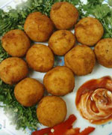

المقادير:

1 كجم لحم مفروم
بصلة مفرية
قطعة ليه صغيرة
2 فص ثوم مهروس
كوب خبز فينو مفري ناعماً
ملعقة كبيرة بقدونس مفري
توابل
ملعقة صغيرة قرفة
ملعقة صغيرة فلفل أبيض
ملح
زيت

الطريقة:

- تفرم كافة المقادير من اللحم المفروم والخبز والبصلة والبقدونس والتوابل والملح بالماكينة مرتين حتى تنعم جيداً .
ـ تكور في حجم حبة عين الجمل وتحمر في زيت ساخن وترفع في مصفاه قليلاً .
ـ ترص في طبق وتقدم ومعها البطاطس المحمرة .

